中國香功協會網站練功站活動資料刊登表
填表時間：94 年 7 月 25 日
練功站  名 稱 | 虎尾公園香功站 | 成立時間 | 82 年 5 月開始
練功時間 | 早上6：20—7：10 | 練功地點 | 虎尾鎮體育場公園
指導老師 | 林聰發 | 聯絡電話
欲加入者聯繫方式 | ◻直接電話聯絡，TEL： 05-5326531  ◻電子郵件聯絡  tsungfa @skl.com.tw  ◻聯絡協會留電話以便回覆
練功站  簡 介 | 虎尾公園香功站，於民國82年5月母親節成立，會員100多名，每天6：20分至7：10分練功，教練林聰發，本站並設立香友關懷基金會，會長：蔣文俊、副會長：林有田、廖枝田、總務：李美玲、康樂：郭月梅、及8位組長，平時婚喪喜慶相互關懷，一年春秋兩季舉辦旅遊聯誼活動。
活動相片  及說明  1~4張 | (相片請於背面編號浮貼於申請書)  1.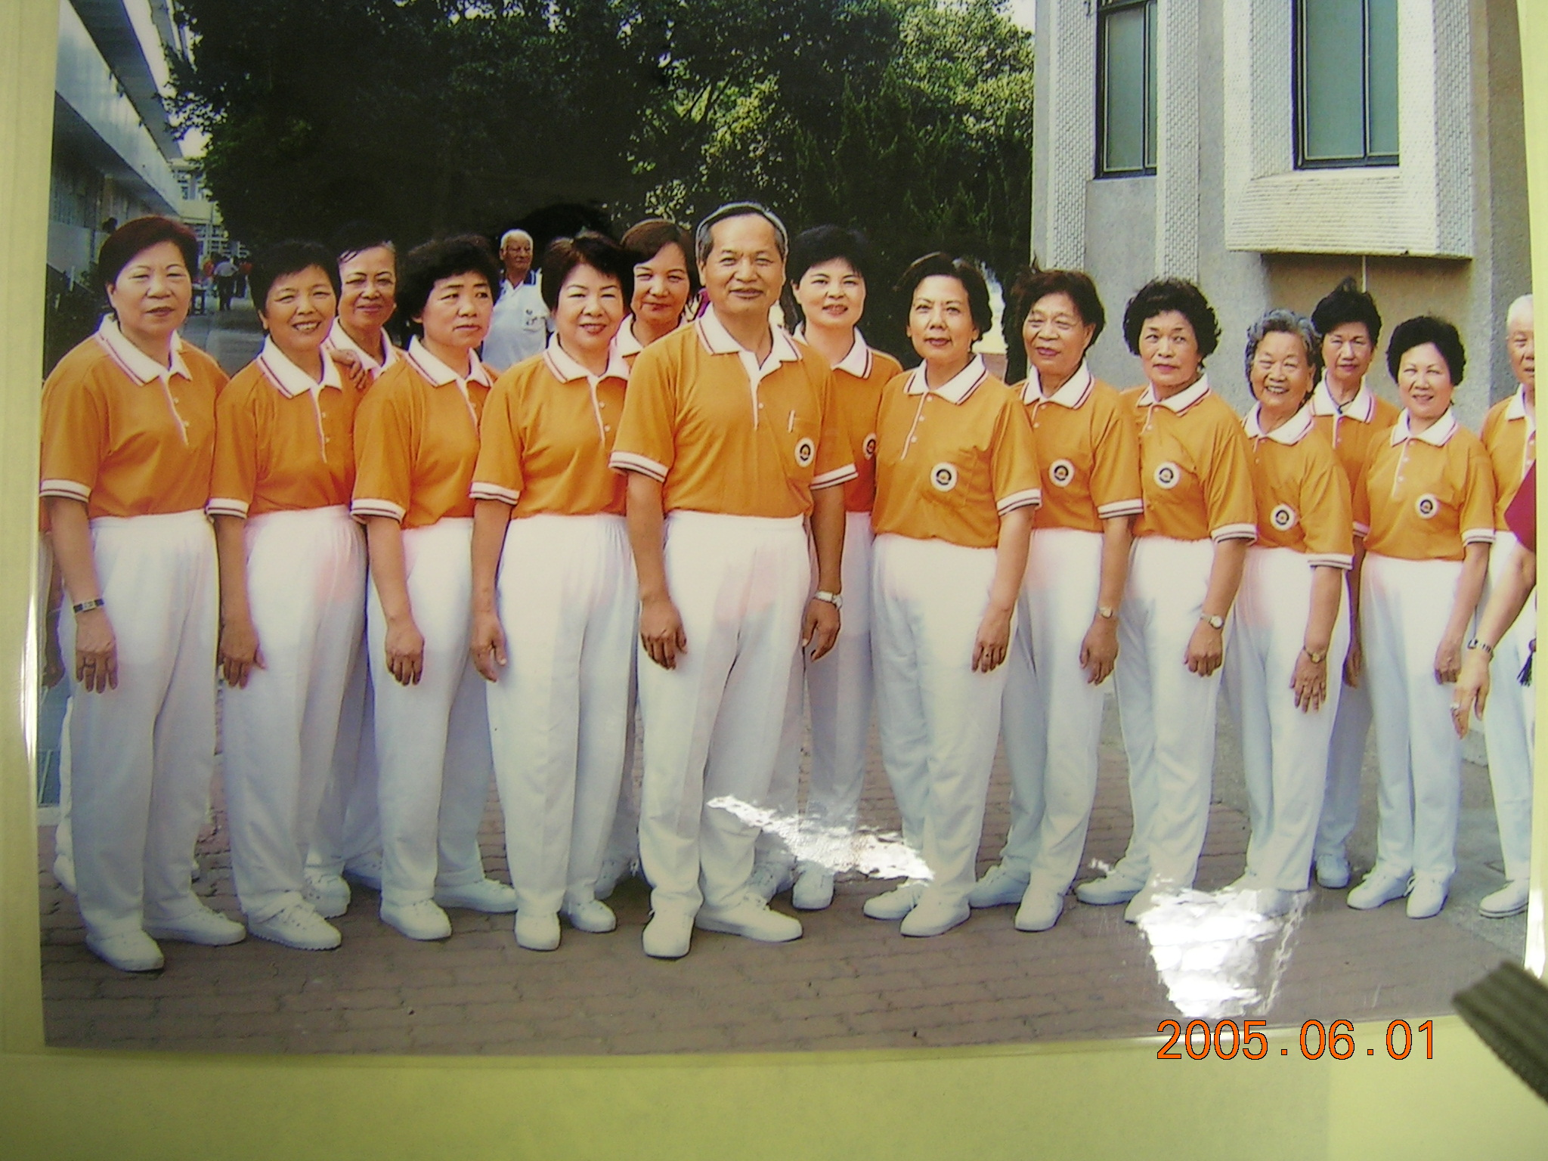  參加雲林縣香功會友聯誼，林聰發教練與香友合影。  2.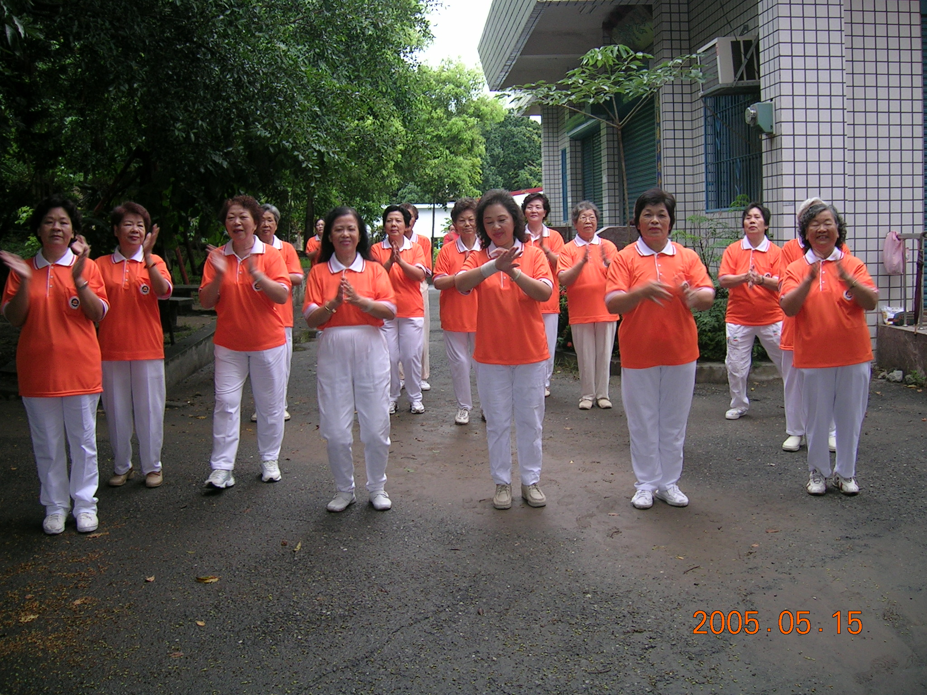  虎尾公園練功站，香友一起練功。  3.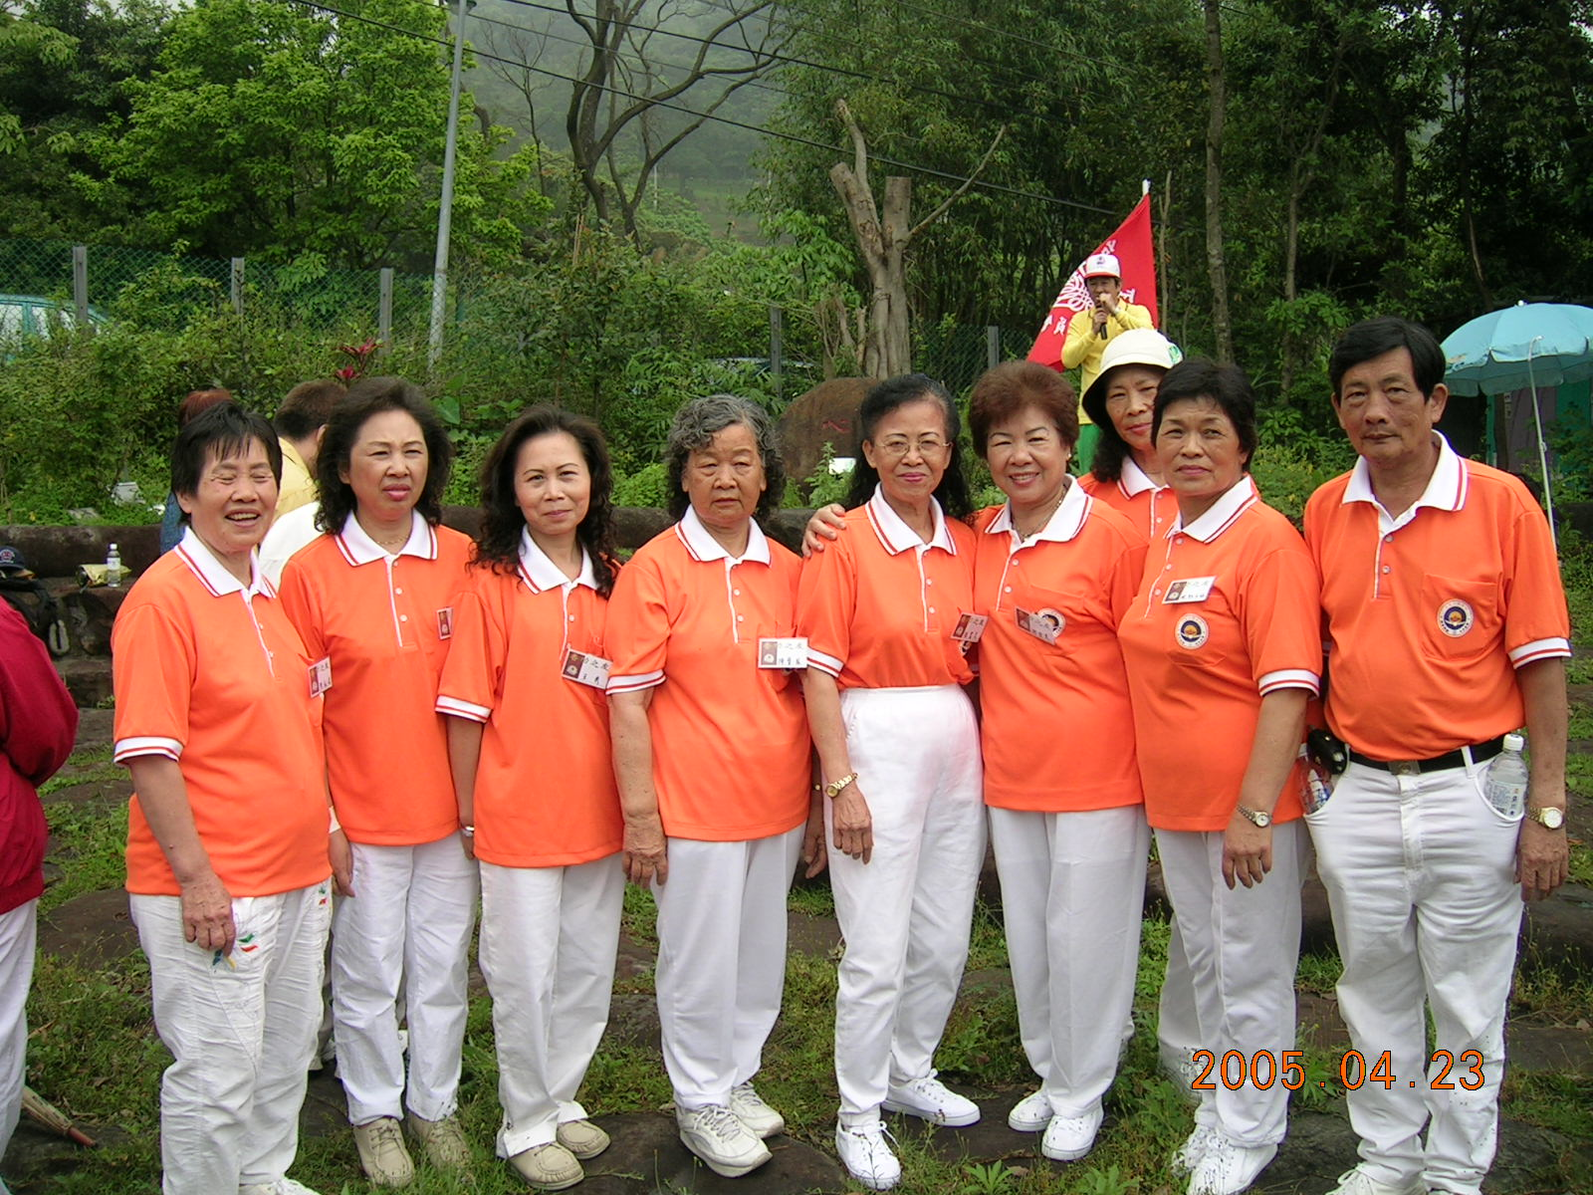  4/23日參加中國正統香功協會聯誼。  4. 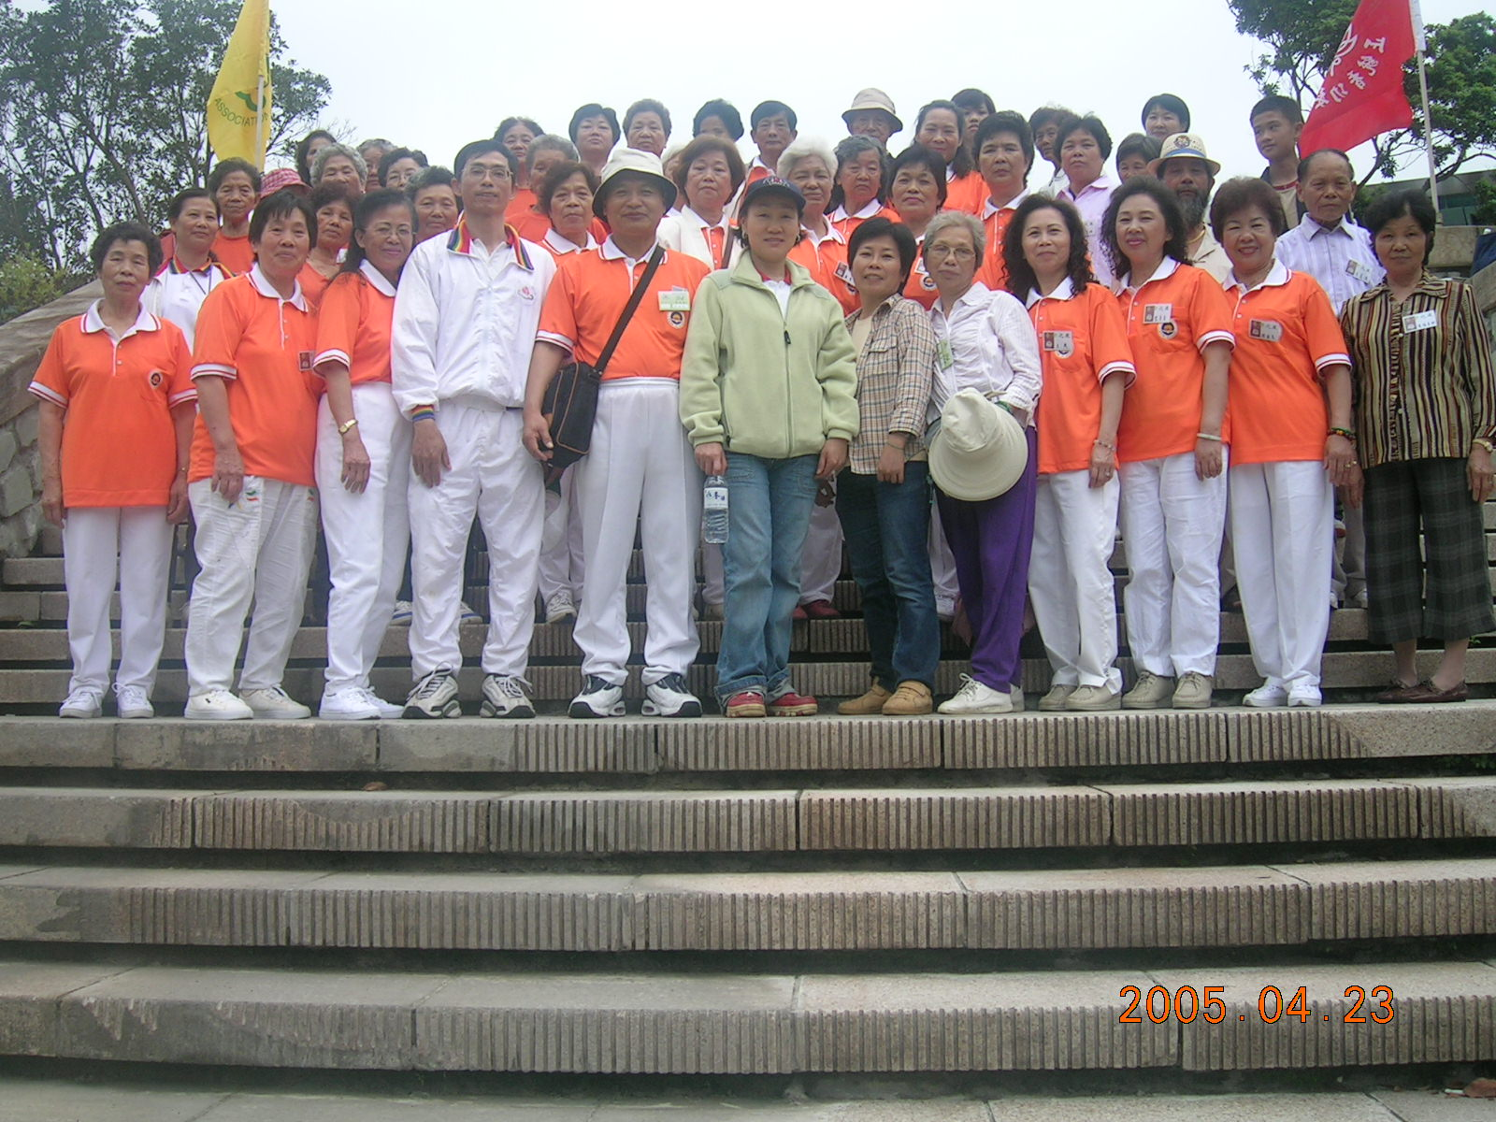  數位檔案請email至 china.aura@msa.hinet.net
備註：1. 練功站老師需為本會有效會員
2. 資料將刊登於以下網站：
-本會網站 http://www.aura.org.tw/
3. 資料如欲更新可重新填表，或電洽本會秘書處02-27027620

